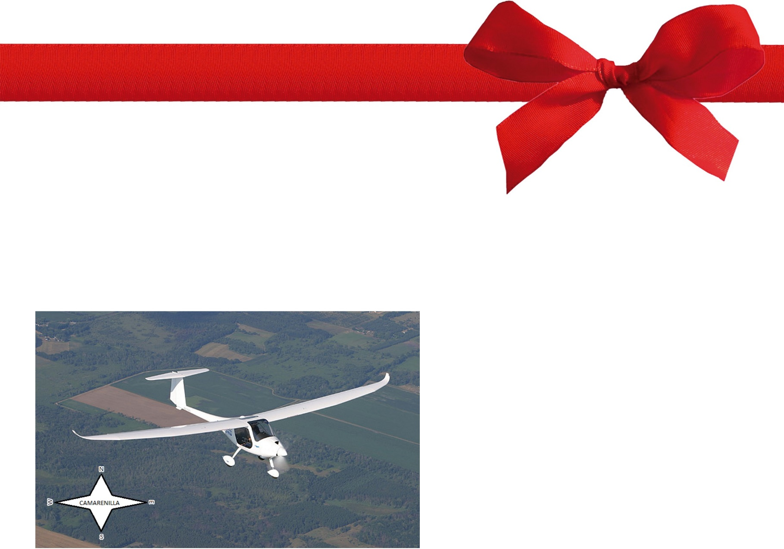
¡¡¡FELICIDADES!!!
Vale por minutos de Vuelo en Avioneta
Futuro piloto:
Te lo regala:

- Visitarás Toledo desde el aire contemplando La Catedral, El Alcázar, El Tajo...

- Podrás controlar los mandos de la Avioneta porque daremos un curso teórico de vuelo

- Tendrás de recuerdo un vídeo del vuelo que podrás ver en nuestra web

- Este regalo no tiene caducidad, puedes venir cuando puedas

- Haces la reserve del vuelo al wsap 670921481, indicando el dia y hora de te interese estamos de lunes a domingos de sol a sol.

- Ahh presenta el justificante de ingreso al piloto, o mandarlo al wsap 670921481

- LOCALIZACION. VER WEB VOLARENAVIONETA.ES

¡¡¡Disfruta de la experiencia de Volar en Avioneta!!!

